Phần 1: Phân tích lỗi sai
- Cho rằng lưu trên ổ C sẽ truy cập nhanh nhất: Tốc độ phụ thuộc vào phần cứng và cách lưu trữ, không phụ thuộc tên ổ C hay D. Nếu C và D là hai phân vùng trên cùng một ổ đĩa, lưu ở C không mặc nhiên nhanh hơn.
- Lưu bài tập trong C:\Windows\System32: Đây là thư mục hệ thống, không phù hợp để lưu code cá nhân. Nam có thể gặp lỗi Permission denied / Access is denied khi tạo hoặc sửa file do thiếu quyền. Việc thao tác nhầm còn có thể ảnh hưởng đến Windows.
- Lưu dữ liệu học tập trên phân vùng hệ thống: Nếu cài lại Windows và format ổ C, bài tập của Nam sẽ bị xóa nếu chưa sao lưu. Nên lưu bài tập trên phân vùng dữ liệu D và có bản sao lưu riêng.
- Đặt tên thư mục có khoảng trắng gây bất tiện khi dùng Terminal: Khoảng trắng hợp lệ trong tên thư mục, nhưng nếu không đặt đường dẫn trong dấu ngoặc kép, Terminal có thể hiểu đó là nhiều đối số và báo lỗi. Ví dụ, cần viết:
cd "D:\nhap mon CNTT"
Nên dùng tên không dấu, không khoảng trắng và thống nhất cách đặt tên.
Phần 2: Sửa cấu trúc thư mục
Chọn ổ D để lưu bài tập; đặt tên thư mục bằng chữ thường, không dấu và dùng dấu gạch dưới _ để ngăn cách từ.
Cấp | Tên | Thư mục cha
Ổ dữ liệu | D:\ | —
Thư mục môn học | nhap_mon_cntt | D:\
Thư mục buổi học | session_02 | nhap_mon_cntt
File Python | bai1.py | session_02
Sơ đồ cây thư mục theo quan hệ Cha–Con:
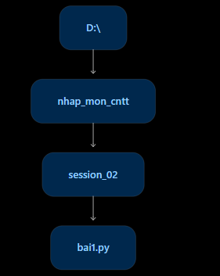
Đường dẫn đúng: D:\nhap_mon_cntt\session_02\bai1.py
Lưu trên D giúp tránh mất bài khi chỉ format ổ C, nhưng vẫn cần sao lưu để phòng hỏng ổ đĩa hoặc xóa nhầm.

